**Les activités de notre classe**

Les rituels :

La date, compter, langage, météo, toilettes, laver ses mains (de contexte).

Construisez une roue des jours avec une flèche indiquant le jour. Idem avec les mois et les nombres. Vous pouvez utiliser une bande numérique pour avancer la flèche chaque jour. Une fois la date faite, vous pouvez la faire écrire en majuscule (avec modèle) et en attaché s’ils souhaitent (avec modèle). Demandez ensuite la date d’hier et d’aujourd’hui.

Compter : mettre des objets dans une boite opaque, les compter ensemble à voix haute et annoncer la quantité finale. (Max 6 ou 7, voir plus si aisance)

Refaire en comptant sur ses doigts en se taisant.

Refaire sans doigts, sans voix

Refaire sans doigts, sans voix, sans visuel ; c'est-à-dire qu’il faut se cacher de manière à ce que l’enfant entende quand même les objets tomber un à un dans la boite.

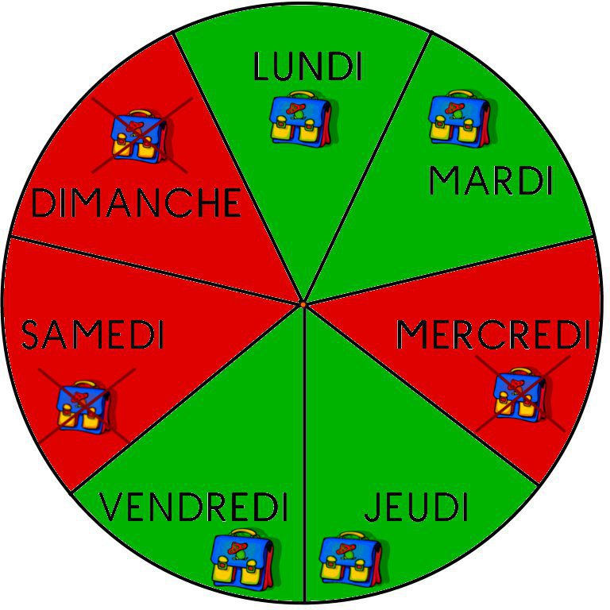

: Exemple de roue

L’écriture :

Associer les 3 écritures différentes (capitale d’imprimerie, script, attachée). Les 3 écritures sont mélangées, l’enfant doit associer le A – a - a, etc

S’entrainer aux boucles entre 2 lignes (de moins en moins espacées)

Graphisme : Décorez le monstre (Trimobe) de Rafara avec des graphismes colorés (je vous donne un modèle). Pour L’oiseau (Vovondréo, il est juste à colorier)

Les hérissons : le jeu est en pièces jointes

La motricité :

Nous avions commencé à « lancer ». Cerceaux, sacs, ballons, volants, en visant plusieurs cibles différentes. Nous avons lancé de différentes manières (le langage est encore ici important. Faites les dire comment ils s’y prennent …). Lancez à la cuillère et en bras cassé (déroulement du geste : épaule – coude- avant bras – poignet).

Rugby : Nous avons fait pleins de jeux avec Abel. Les enfants peuvent les refaire et s’entrainer pour le tournoi. (Pirates, éperviers, tenter de prendre le ballon dans les bras de l’autre, mettre l’adversaire au sol, aplatir, plaquer …) en respectant les règles d’or : ne pas faire mal, ne pas se laisser faire mal.

L’art visuel, plastique :

Ne le négligez pas. Internet regorge de bonnes idées : constructions de masque d’animaux (en lien avec ZOOMDADA, spectacle que nous sommes allés voir), construire avec des déchets plastiques, land art si vous avez un jardin, …

Le langage :

* Il doit être présent dans chaque activité en glissant une petite question : Comment tu sais ? Amener les à dire ce qu’ils font et comment ils ont réussi.
* Le vocabulaire est très important. Vous pouvez créer des arbres à mots (ou boites) par thème et dessiner et écrire le mot à chaque fois. Vous le mettez ensuite sur l’arbre ou dans la boite.
* Boites

Créer des boites à sons aussi : j’entends A/E/I/O/U (éventuellement OU / IN)

Créer des boites à syllabe (s) : 1 /2/3/4 syllabes (plus si besoin)

Mettez les images dedans (soit dessinées par l’enfant, soit imprimées) avec le mot écrit en dessous (avec les 3 écritures)

* Les histoires : Souvent nous en lisions en fin de matinée, nous en écoutions au temps calme. Le soir si nous avions du temps nous en relisions une. (cf. lien en dessous : avec des sites triés et très intéressants.)
* Littérature : Imprimez les couvertures des histoires lues. Colorez-les et découpez-les pour en faire des puzzles. Dites bien qui est l’auteur, l’illustrateur et qui sont-ils

Les chants :

Ursule (en pièce jointe). N’hésitez pas, ils l’adorent. Les gestes sont écrits en rouge après les paroles. Ce n’est que de la répétition.

La cuisine :

Faites des gâteaux, de la soupe, des yaourts, des plats, … avec vos enfants toujours en impliquant le langage.

N’EN FAITES PAS TROP D’UN COUP.

FAITES DES POSES.

(Pas d’école le mercredi, samedi et dimanche !!)